管理体系审核记录表
过程与活动、  抽样计划 | 涉及  条款 | 受审核部门： 财务部 主管领导 朱国庆（公司财务总监） 陪同人员 张行蓉 | 判定
 |  | 审核员： 马佳 审核时间： 2021.07.04
 |  | 审核条款： En: 5.3；6.2；8.1；10.1
了解部门基本情况；的岗位设置；  职责和权限  查能源目标、指标及其实现的策划  运行的策划和  控制  续前页  不符合与纠正措施 | En: 5.3  En:6.2  En:8.1  En:  10.1 | 本部门共有14人，设财务总监、副经理、成本核算、固定资产、税收、统计、应收应付会计、  出纳等岗位。  主要负责公司财务核算、成本核算、资金收付与预算、资金满足供给，确保公司生产经营正常运行；  出示有部门能源职责规定及岗位职责规定，内容基本符合要求。  出示部门分解目标指标，涉及能源的主要有：  - 确保公司生产能源资金供给100%充分；  - 确保财务核算、按章纳税合规合法；  - 成本核算、资金收付与预算、统计等差错率为零。  公司要求各部门每季对目标指标完成情况进行检查考核，经查本部门2021年一季度和二季度  能源各项目标指标全部完成。  本部门策划编制了《财务管理控制程序》，内容规定了公司生产经营、财务核算、按章纳税  的控制要求，以确保公司生产经营资金供给充分。  公司主要需求能源品种有三种：天然气、电和水，均通过温岭市政府专业公司进行  购买。进入公司均以流量计、电表、水表计量数值进行核算。  本部门按月建立支付天然气、电、水发票号码、开票日期、价税合计金额  抽查2021年3月、4月、5月均按时支付温岭市管道燃气公司88130.91元、  196229.40元、164518.93元，水发票号码、开票日期、价税合计金额与登记台账  保持一致。  又抽2021年3月、4月、5月支付温岭市供水有限公司水费发票与登记台账  保持一致。2021年3月、4月、5月支付温岭市供电有限公司电力发票与登记台账  保持一致。  查公司2021年1-6月投入节能技改资金716323.97元，详见下表：  具体见  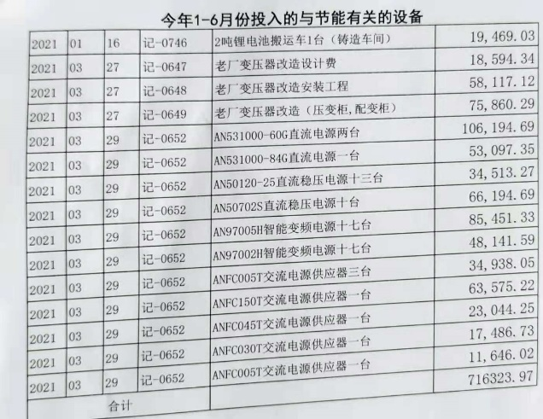  本部门要求办公室员工照明灯不用时及时将电源关闭， 电脑不使用时及时将电源关闭，电脑设置  休眠功能， 夏天空调设置26度以上。  办公区域现场张贴节约用电和节约用水的宣传标识。能够做到人走灯息、空调在26度以上，没  有发现长明灯、长流水现象。  自公司能源管理体系运行以来，本部门尚未发生不符合。
说明：不符合标注N 3-3

